あああああああああああああああああああああああああああああああああああああああああああああああああああああああああああああああああ

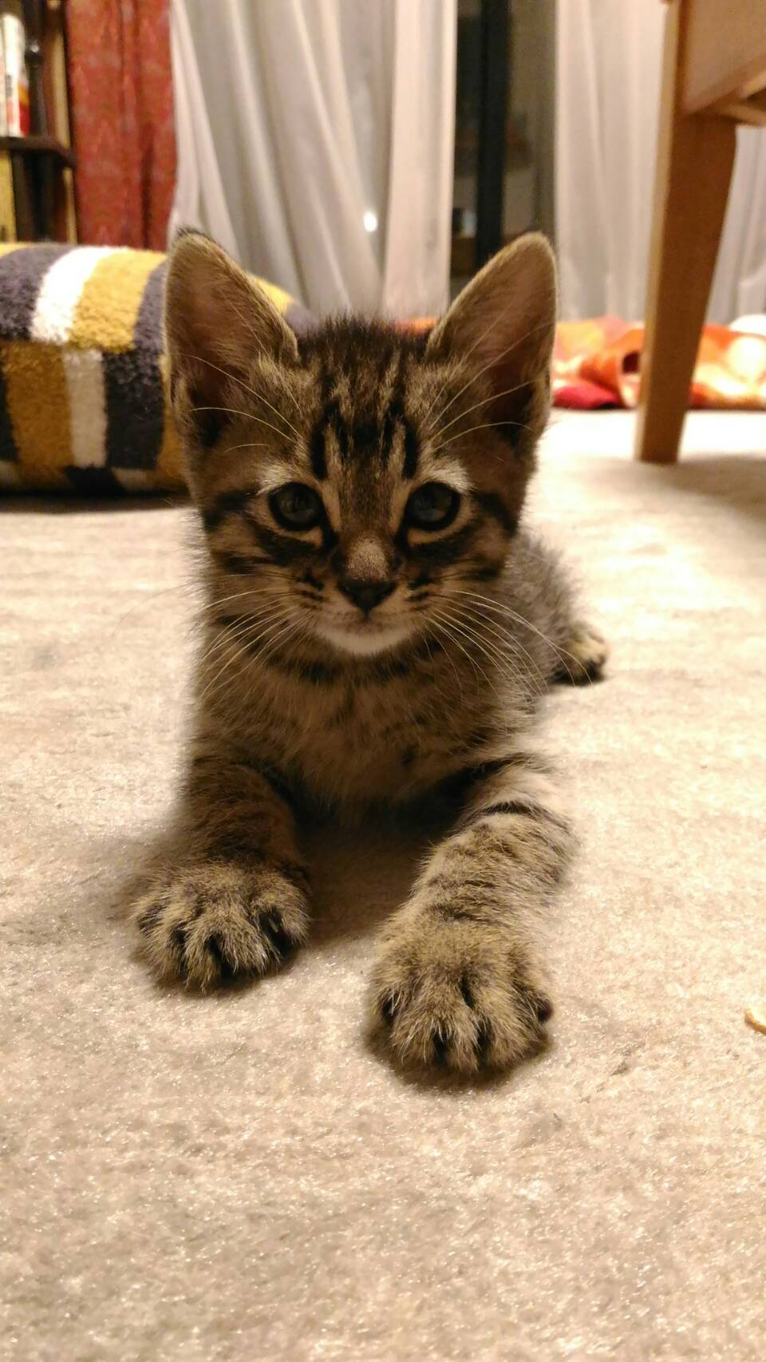

いいいいいいいいいいいいいいいいいいいいいいいいいいいいいいいいいいいいいいいいいいいいいいいいいいいいいいいいいいいい



うううううううううううううううううううううううううううううううううううううううううううううううううううううううううううううううう

